**МИНИСТЕРСТВО ОБРАЗОВАНИЯ И НАУКИ РД**

**ОТДЕЛ ОБРАЗОВАНИЯ КАЯКЕНТСКОГО РАЙОНА**

**МБОУ «САГАСИДЕЙБУКСКАЯ СОШ»**

Урок по родному языку

**Дарсла тема: "Ца журала членти цаладирхънила**

**тях!урти"**

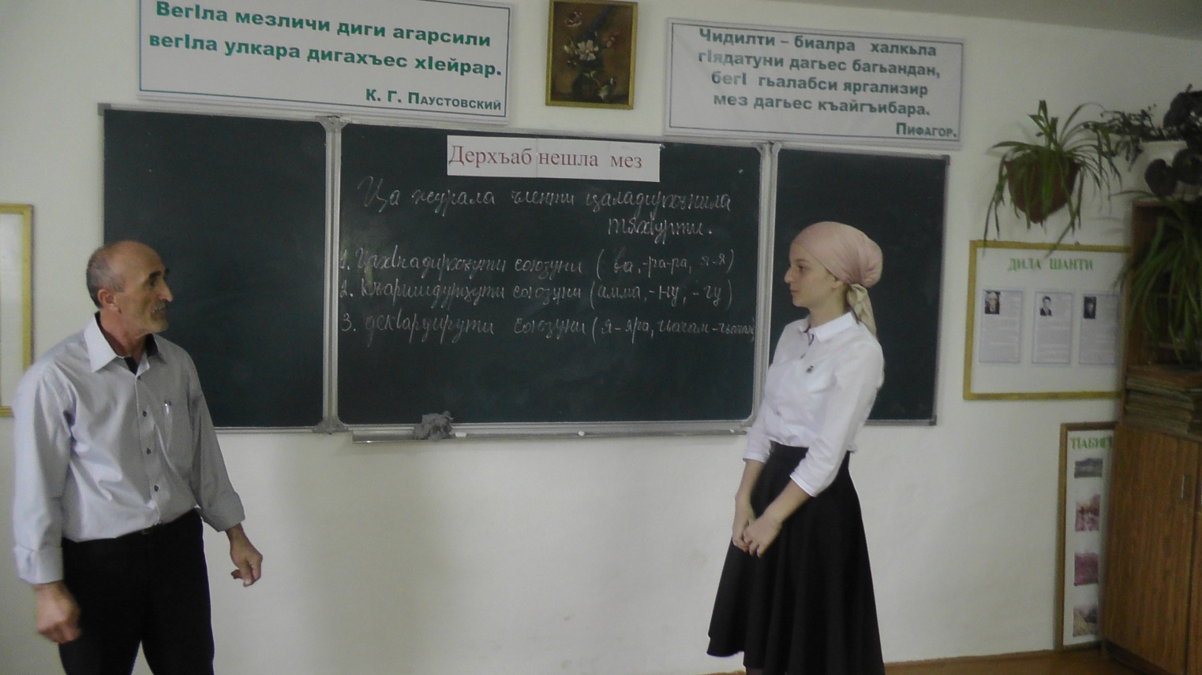

**Подготовил и провел:**

**учитель родного языка и литературы**

**Магаев Курбан-Магомед Магомедович,**

**ученики 11 класса.**

**2022г.**

**Дарсла тема: "Ца журала членти цаладирхънила тях!урти"**

**Дарсла мурад: 1) дурх!ни тянишбарни ца журала членти цаладирхънила тях!уртачил.**

**2) царка предложениела синтаксический разбор бирахъес бурсибарни.**

**Дарсла г!яг!ниахълуми: таблица, карточкаби.**

**Дарсла башри:**

**1. Дурх!ни дарсличи х!ядурбарни.**

**2. Хъули х!янчи ахтардибарни ва хьарбаъни.**

- Се лебри хъули гибси? - Царка предложение, № 48,х!янчи 224.

- Секьяйда белк!ес г!яг!исири х!янчи? - Т!инт!ти предложениеби

т!инт!ти ах!ентили детаахъурли.

Масала: Арцла кьумур зянкъла т!амаличил ч!ябарличи гербухъун. .(т!инт!си.) Кьумур гербухъун.(т!инт!си ах!енси.)

Карточкабачил х!янчи

Задание № 1 Фонетический разбор барес (юзбаши) ибси девла. Юзбаши - (йузбаши)

ю-й-кьяп! , буч!уси.,

ю-у-абхьиб,г!ела лезмила,чеди ахъси.

з-з-кьяп!си,буч!уси,къант!а.

б-б-кьяп!си,буч!уси,къант!а.

а-а-абхьибси,г!ела лезмила,уди г!яшси.

ш-ш-кьяп!си,г!янц!а.

и-и-абхьибси.гьала лезмила,чеди ахъси

6 х!ярп,7 т!ама,3 бирк!ан.

Задание № 2 Синонимти делк!ес

Бишт!аси - камси

Авадан - гьарзаси, эркинси

Экзамен - имтих!ян

Куплет - сарин, деза, далай

Урк!ец!и - рях!му, сабур.

Задание № 3 Девла состав х!ясибли

Чедибдешлис

Гьалабикиб

Дуц!рухъунси.

Разбор предложениела доскаличиб биру.

Вархьси адамлис шилтахъчиби х!ейгахъу - предложениела полный синтаксический разбор барес.

( Царка, хабарла, 3 сост. т!инт!ти, таманси)

**Фронтальный опрос**

1. Предложениела чум бек! член лера? Сегъунти?

- Подлежащее,сказуемое,объект.

2. К!иибил даражала членти сегъунти?

-Определение,дополнение,аги-кьяйда.

3. Аги - кьяйдала жураби?

-Баркьудила куц,даража чебиахуси,мерла,заманала,сабабла,мурадла.

4. Царка предожение или селис бик!ара?

- Ца грамматический составлизибадцун бетаурси предложениелис.

5. Состав х!ясибли царка предложениала жураби?

-Ца составла,к!ел составла,х!ябал составла.

3. Сагаси дарс баянбарни

**Тема: " Ца журала членти»**

Цаладяхънила гьуйчил дархдасунти ва сари союзунани яра интонацияли цализи ца дигьунти предложениела члентас ца журала членти или бик!ар..

а) Кьанкьра, гурдара,г!ярара ца гьачам гьалмагъдикили сари.

О-ра, О-ра, О-ра

б) Х!яйдар я уч!ар, я лук!ар, я суратик!ар - гьеч акьули х!евъар.

в) Пикрумазив ну иличил гъайик!улри, иштилатик!улри, дукарк!улри.

О, О, О.

Цаладирхъути союзунала жураби:

1. Цах!надирхъути: ва, -ра-ра, я-я.

Наб неш ва дудеш дебали дигахъис.

Нура уртахъра вац!ализи дякьунра.

Парталичир я ручка я дневник х!едаргира.

2. Дек!ардирути: я, яра, гьачам - гьачам.

Жяг!ял я царах!ел нуша экскурсияличи аркьутира.

Учитель дарсличив яра спортзаллизив сай.

3. Къаршидурцути: амма, -ну, -гу

Нуша дишт!атира,амма садерхуртира.

Хала неш рак!ибгу,жявли аррякьун.

Дудеш х!янчилав ах!енну,дукив сай.

Обобщающий дугьби.

Обобщающий девли гьандушибти лерилра ца журала членти дурусдиру.

Нушала вац!урбазир имц!аливан къаршидиркур дяг!ути к!ап!рар галгуби: миг, пурпи, жяр, бириз: О: О, О,О О

Дубурти, къадурби,шурми, х!урк!би, галгуби ва арцанти - гьар сек!ал дец!лизи дикилри: О, О, О, О, О ва О - О.

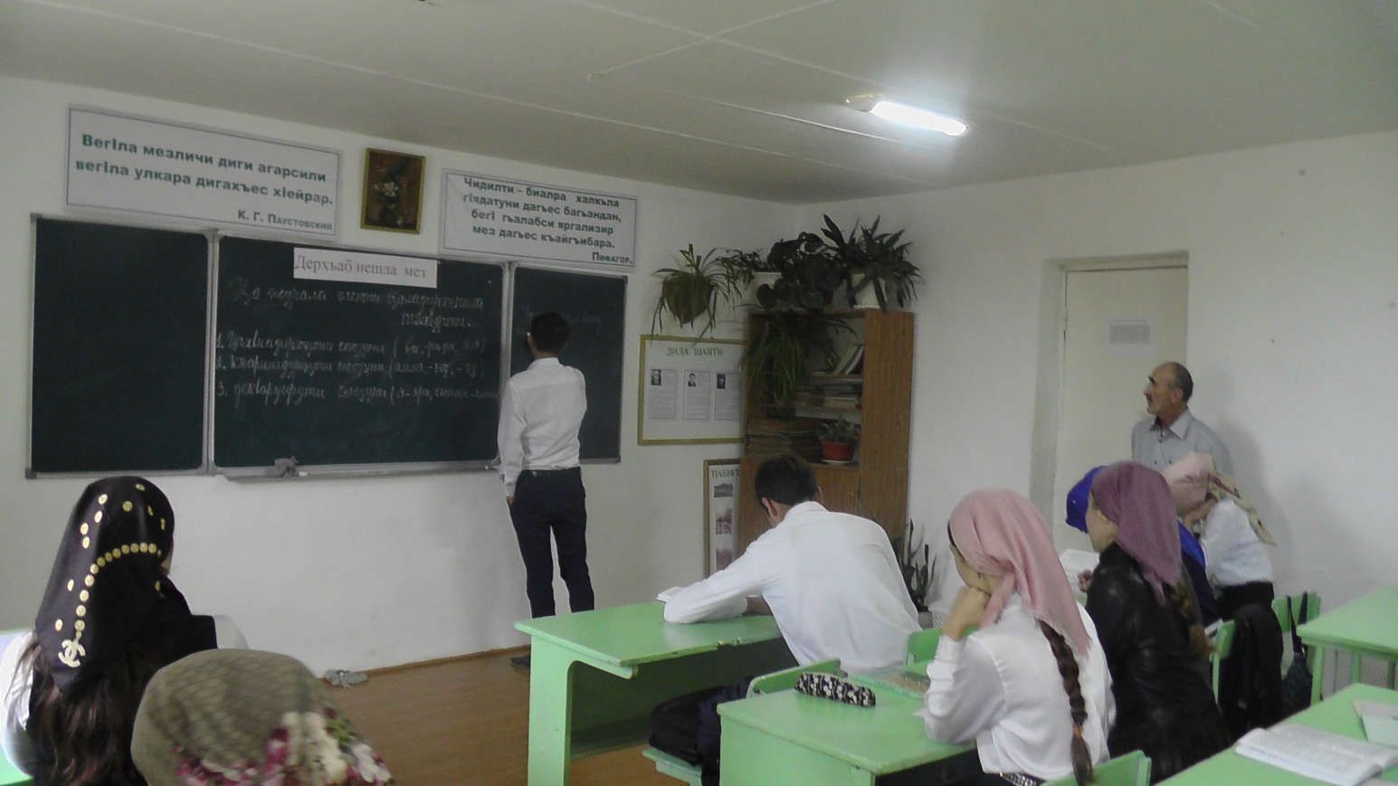

**4. Х!янчурби лук!ни. Х!янчи 226,228**

Хъа х!яйванти: эмх!е, кьял, унц, маза - нушачир имц!али къаршидиркути миц!ираг сари: О : О, О, О, О - ....

**5. Сагаси дарс закрепитьбарни.**

- Ца журала членти или селис бик!ара?

- Сен - сен дархдалсана ца журала членти?

- Цаладирхъути союзунала жураби?

- Сегъунти сари къаршидурцути, цах!надирхъути ва дек!ардирути союзуни?

**6. Дарсла итог барни ва оценкаби кадатни.**

**7. Хъули х!янчи №49 х!янчи 227**